Сведения об информационных элементах, размещенных на фасаде здания, в нарушениях действующих муниципальных нормативных правовых актов по адресам:
г. Воронеж, ул. Димитрова, 2г, 6, 72, 90а, 100а, 100б, 112а, 118, 120, 127, 130, 131, 138, 157, 157а, 159б подлежащие демонтажу

№ | Адрес размещения | Дата выявления | Вид временного сооружения (наименование, фото) | Сведения о владельце (ИНН для юр. лиц и ИП, Ф.И.О., адрес)
 | ул. Димитрова, 2г | 10.03.2020 | 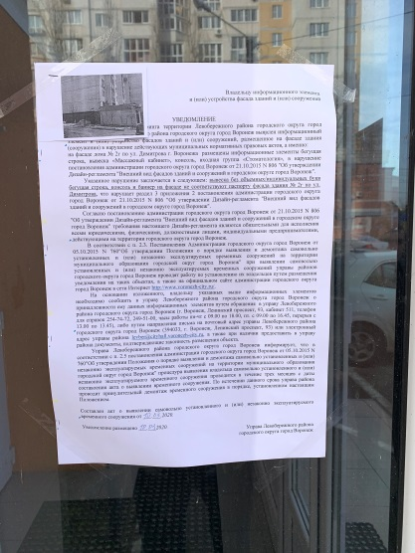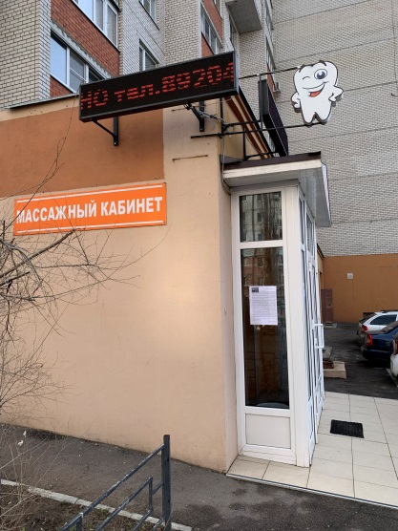 | Владелец не установлен
 | ул. Димитрова, 2г | 10.03.2020 | 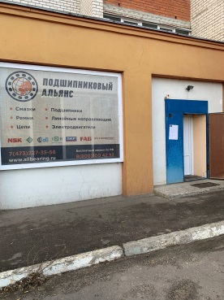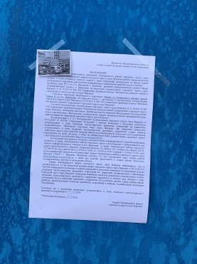 | Владелец не установлен
 | ул. Димитрова, 2г | 10.03.2020 | 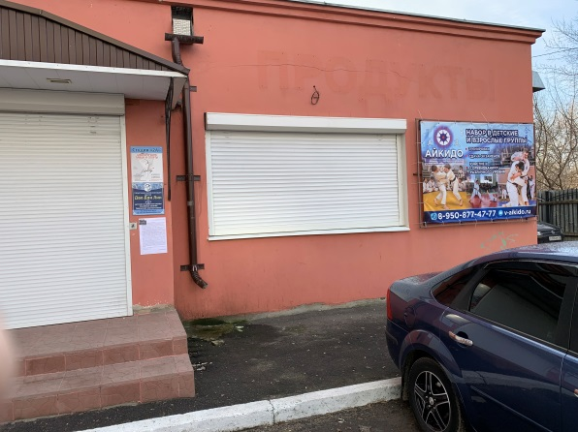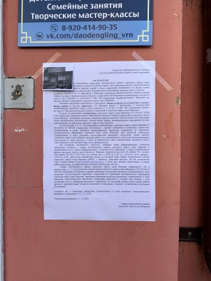 | Владелец не установлен
 | ул. Димитрова, 6 | 10.03.2020 | 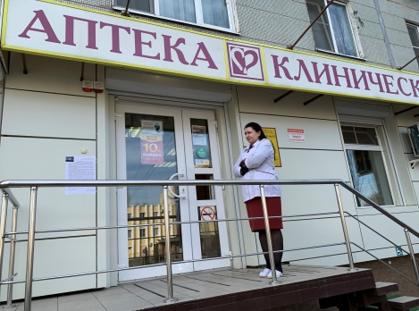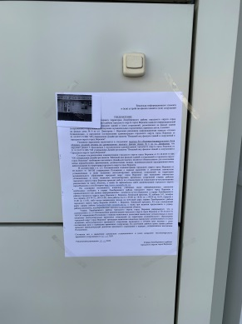 | Владелец не установлен
 | ул. Димитрова, 6 | 10.03.2020 | 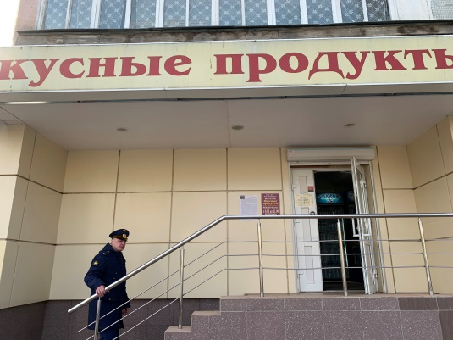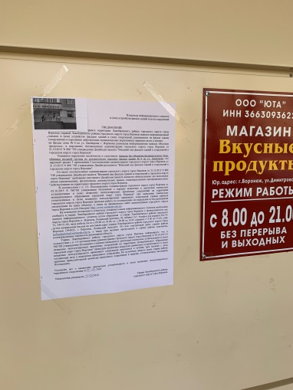 | Владелец не установлен
 | ул. Димитрова, 72 | 10.03.2020 | 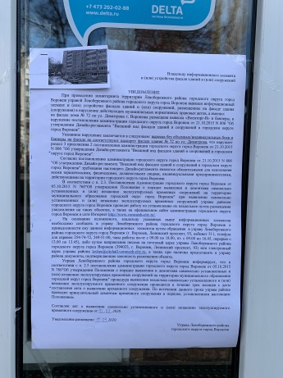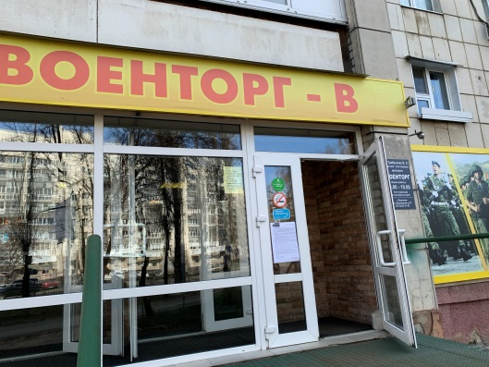 | Владелец не установлен
 | ул. Димитрова, 90а | 10.03.2020 | 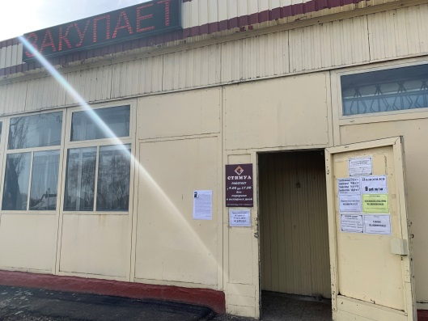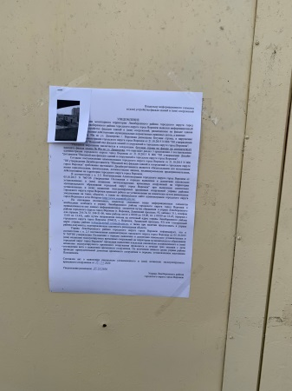 | Владелец не установлен
 | ул. Димитрова, 100а | 10.03.2020 | 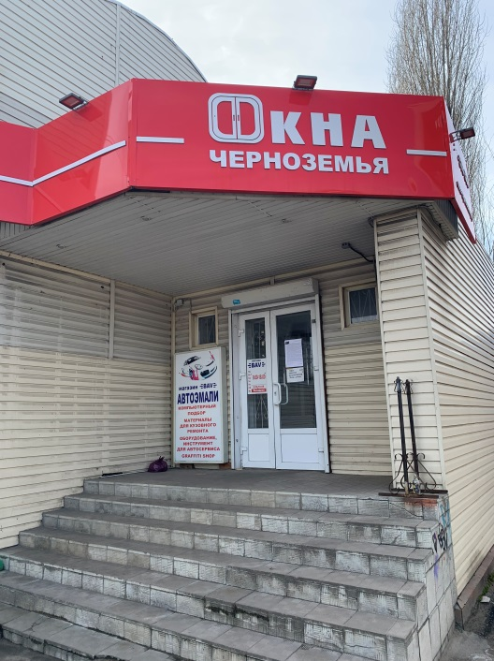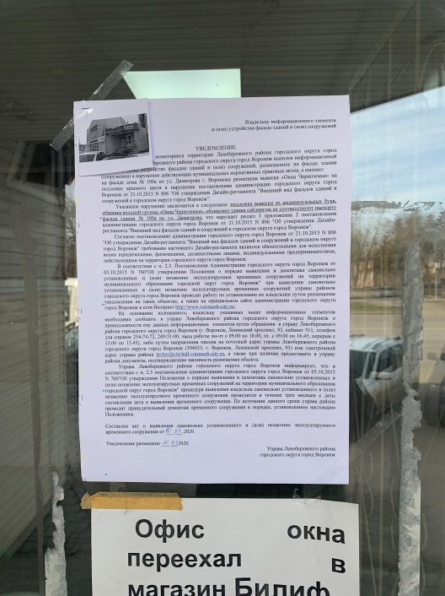 | Владелец не установлен
 | ул. Димитрова, 100б | 10.03.2020 | 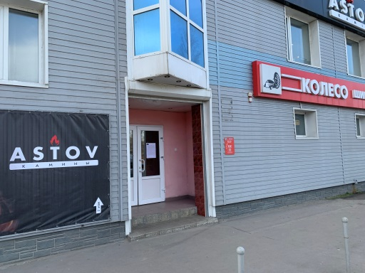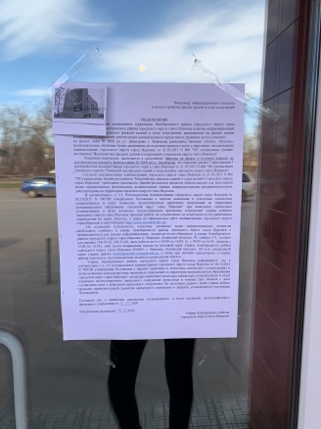 | Владелец не установлен
 | ул. Димитрова, 112а | 10.03.2020 | 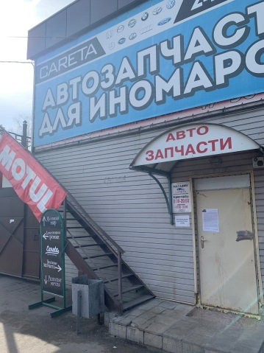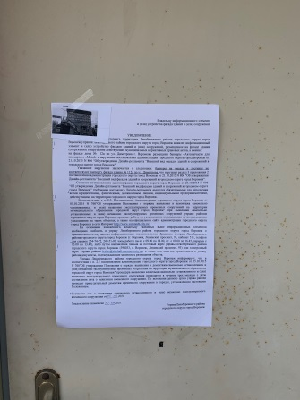 | Владелец не установлен
 | ул. Димитрова, 118 | 10.03.2020 | 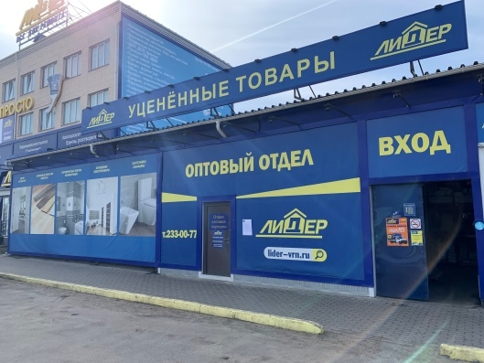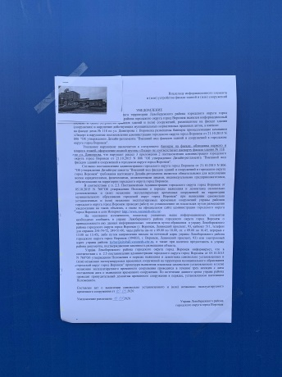 | Владелец не установлен
 | ул. Димитрова, 120 | 10.03.2020 | 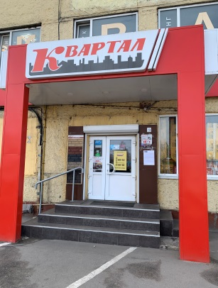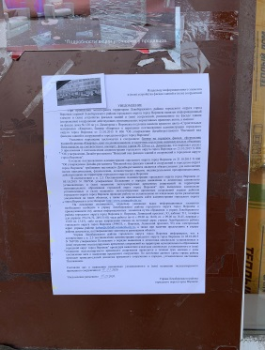 | Владелец не установлен
 | ул. Димитрова, 120 | 10.03.2020 | 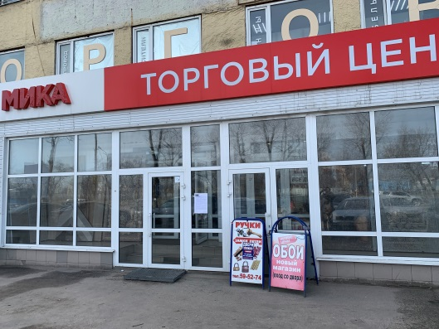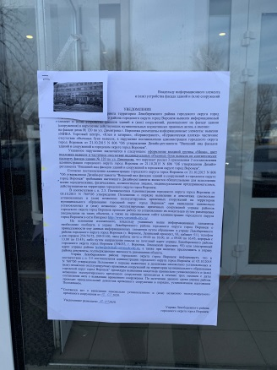 | Владелец не установлен
 | ул. Димитрова, 120 | 10.03.2020 | 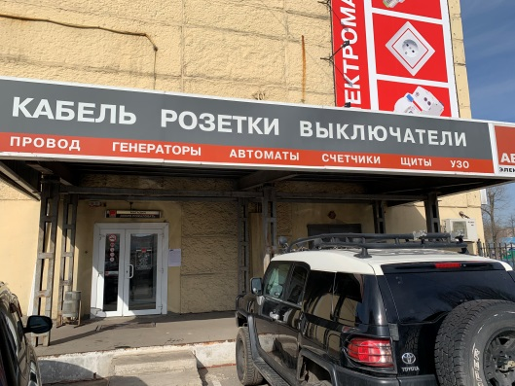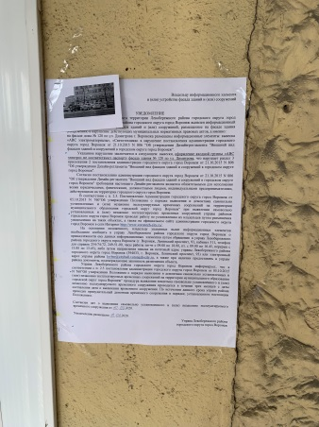 | Владелец не установлен
 | ул. Димитрова, 127 | 10.03.2020 | 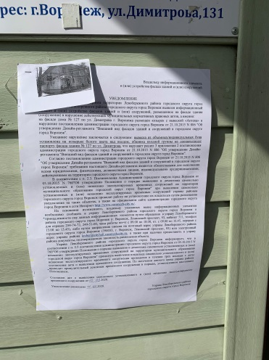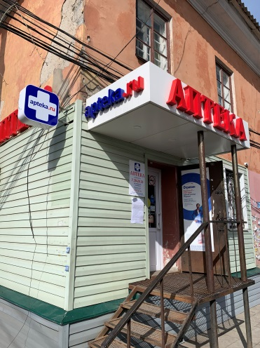 | Владелец не установлен
 | ул. Димитрова, 127 | 10.03.2020 | 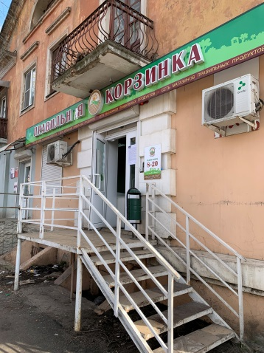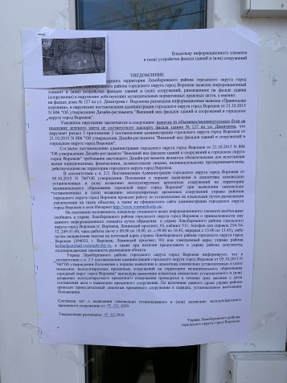 | Владелец не установлен
 | ул. Димитрова, 127 | 10.03.2020 | 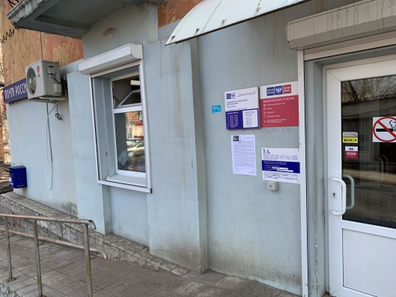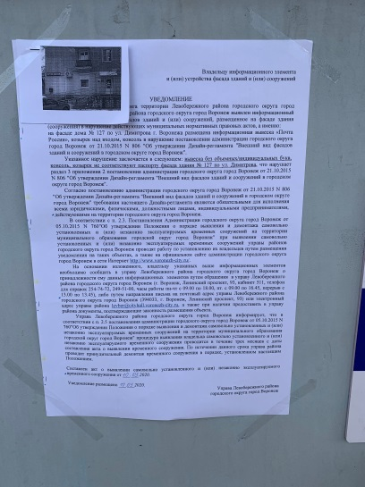 | Владелец не установлен
 | ул. Димитрова, 130 | 10.03.2020 | 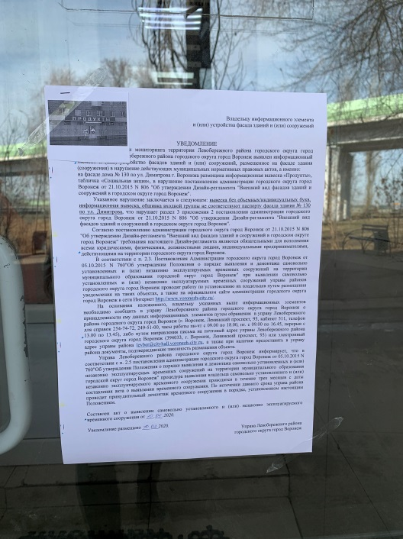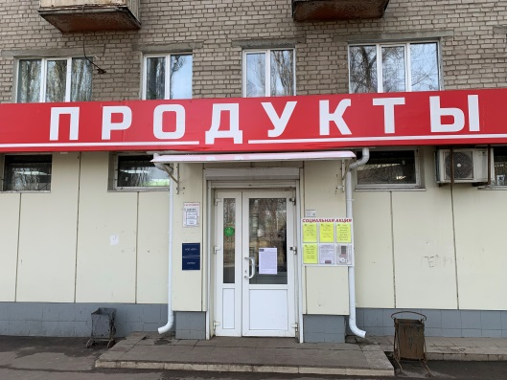 | Владелец не установлен
 | ул. Димитрова, 130 | 10.03.2020 | 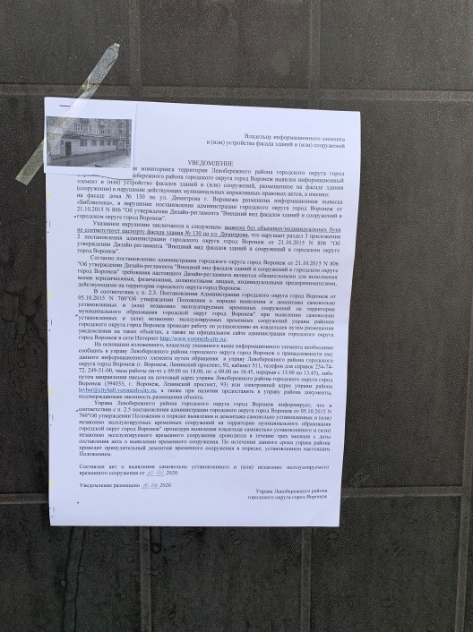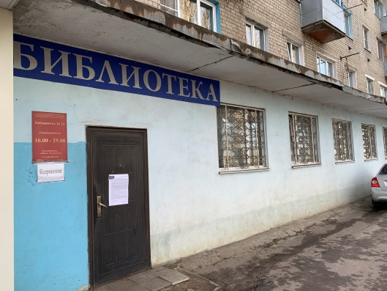 | Владелец не установлен
 | ул. Димитрова,130 | 10.03.2020 | 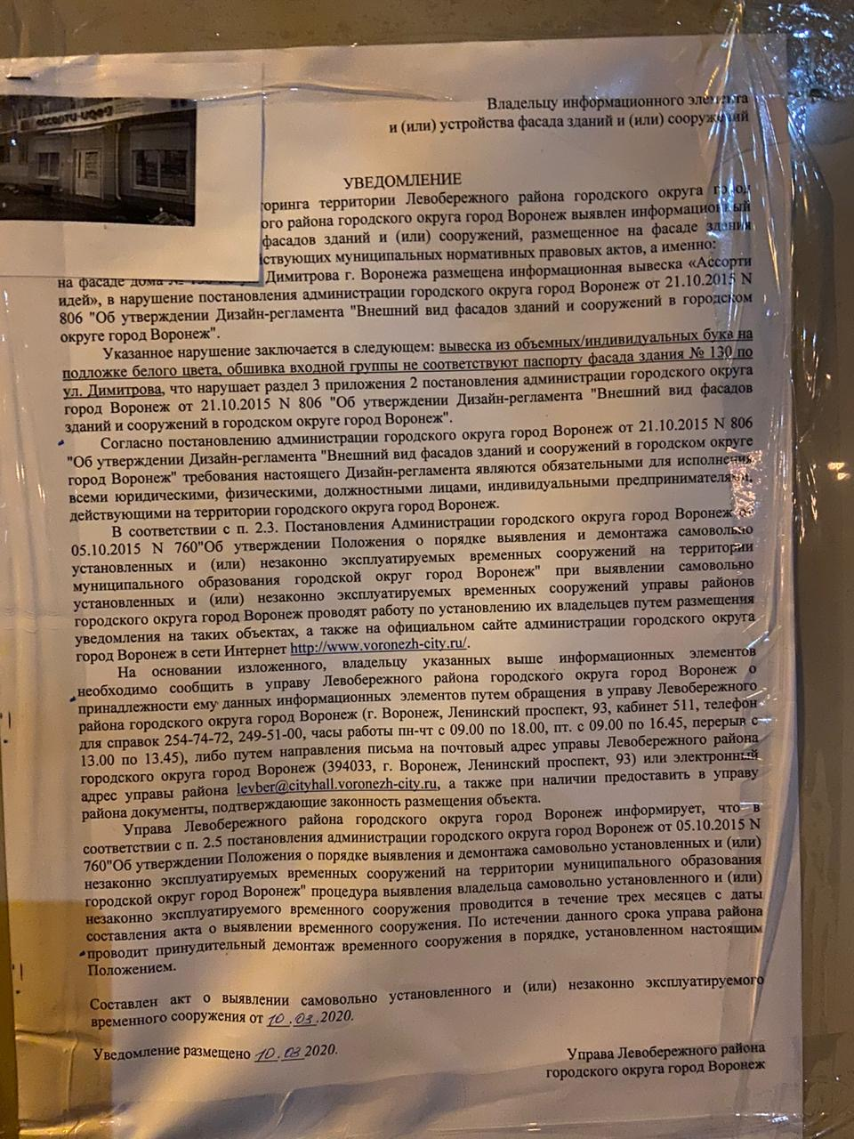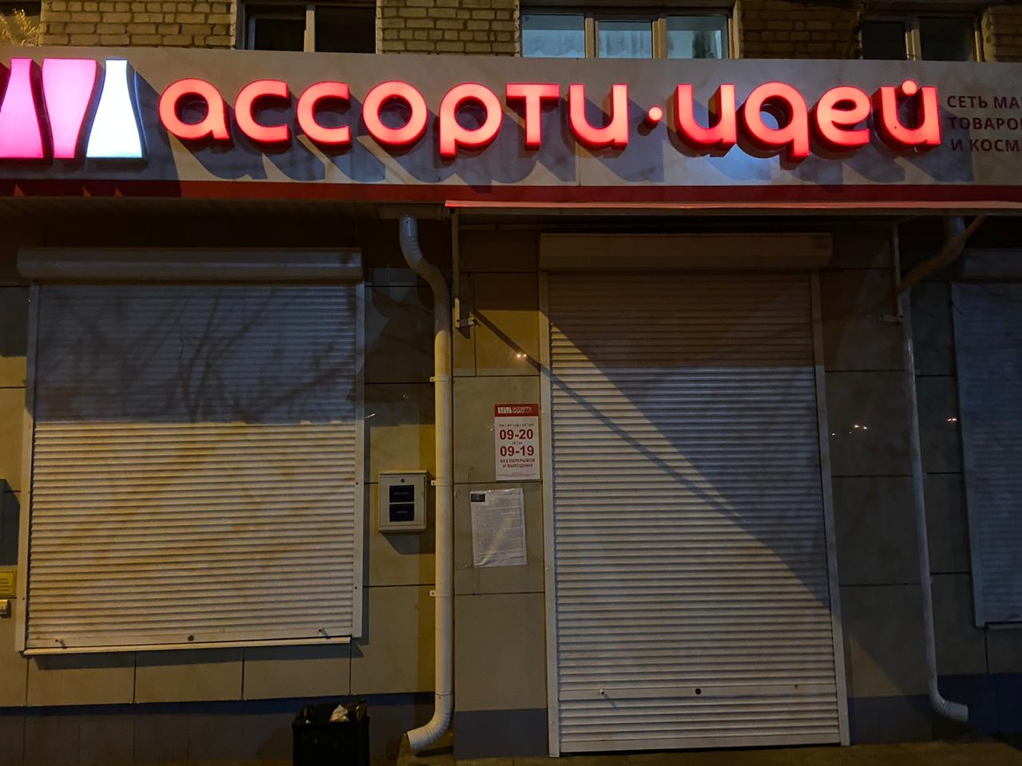 | Владелец не установлен
 | ул. Димитрова, 131 | 10.03.2020 | 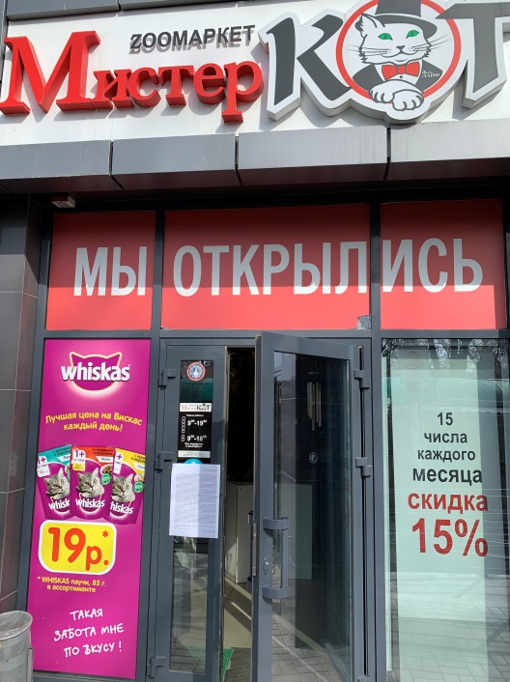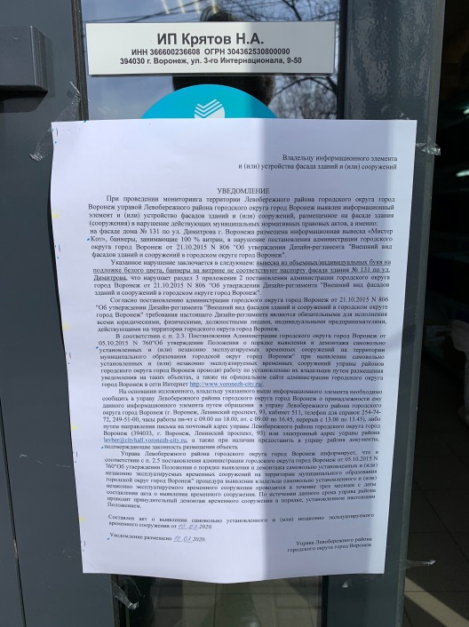 | Владелец не установлен
 | ул. Димитрова, 131 | 10.03.2020 | 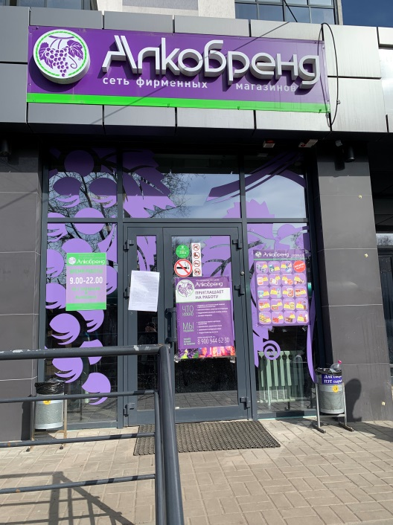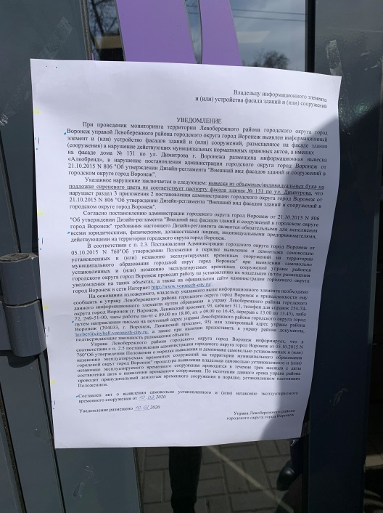 | Владелец не установлен
 | ул. Димитрова,131 | 10.03.2020 | 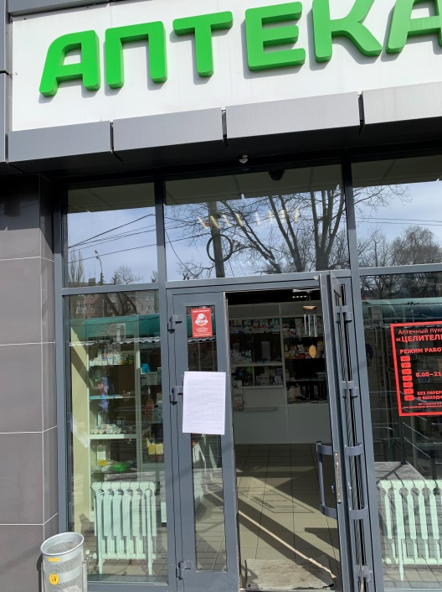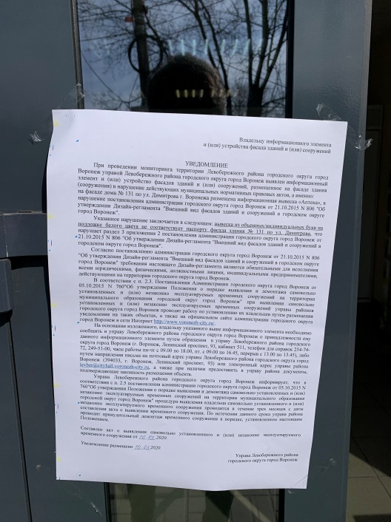 | Владелец не установлен
 | ул. Димитрова, 131 | 10.03.2020 | 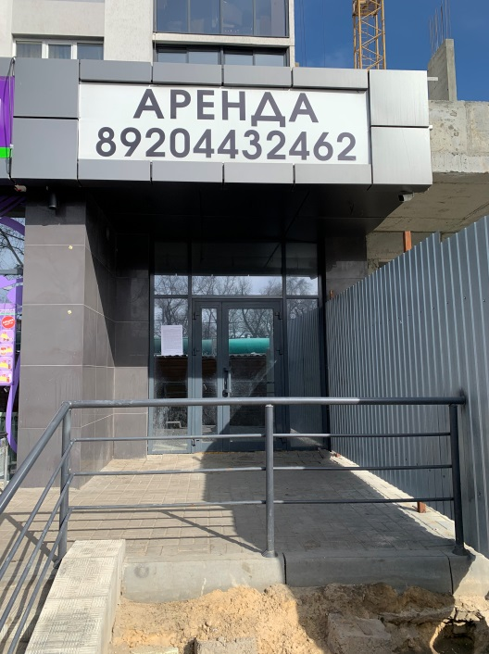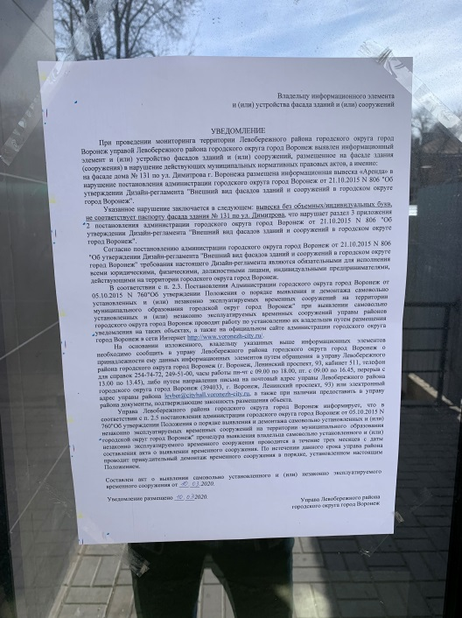 | Владелец не установлен
 | ул. Димитрова, 138 | 10.03.2020 | 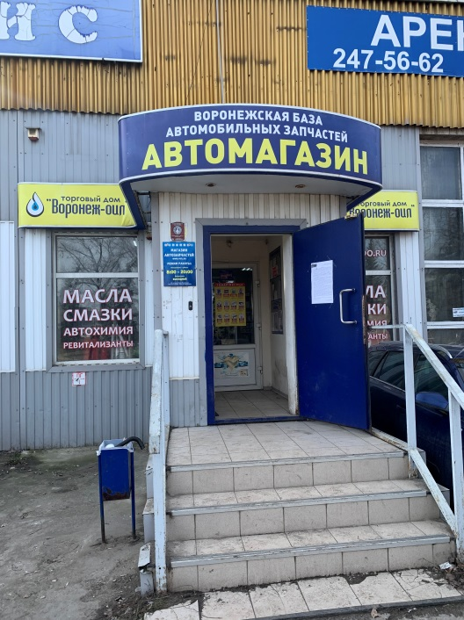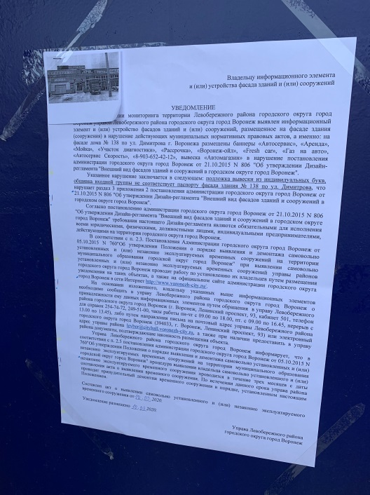 | Владелец не установлен
 | ул. Димитрова, 138 | 10.03.2020 | 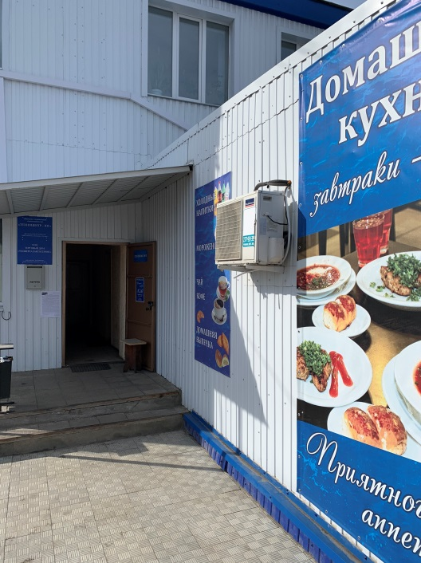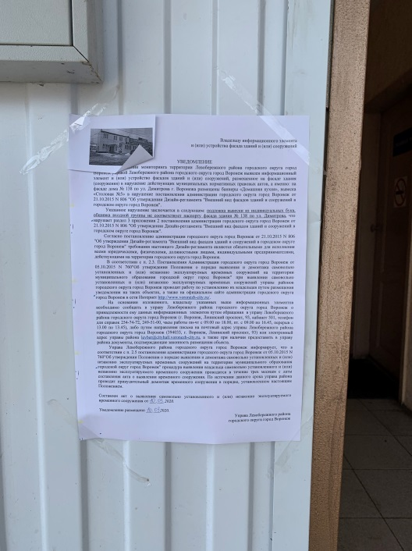 | Владелец не установлен
 | ул. Димитрова, 157 | 10.03.2020 | 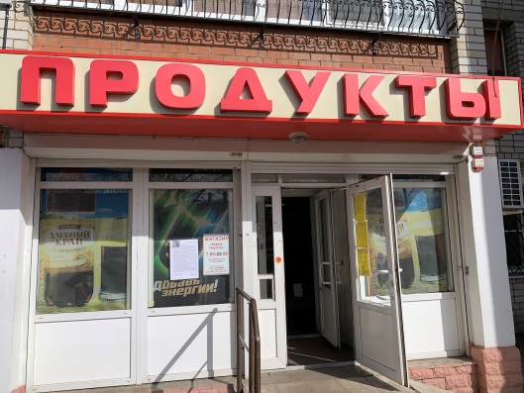 | Владелец не установлен
 | ул. Димитрова, 157 | 10.03.2020 | 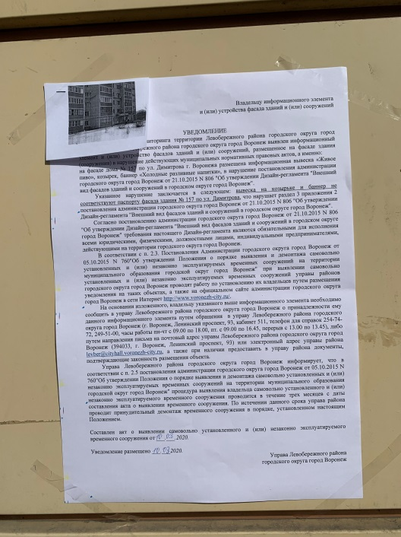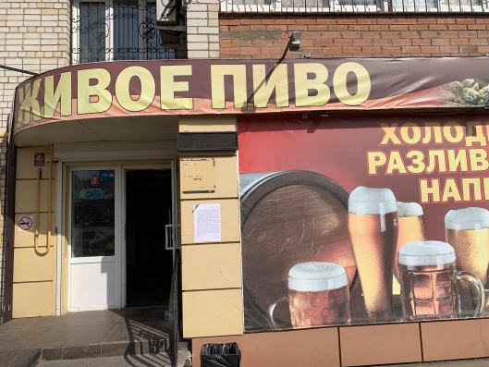 | Владелец не установлен
 | ул. Димитрова, 157а | 10.03.2020 | 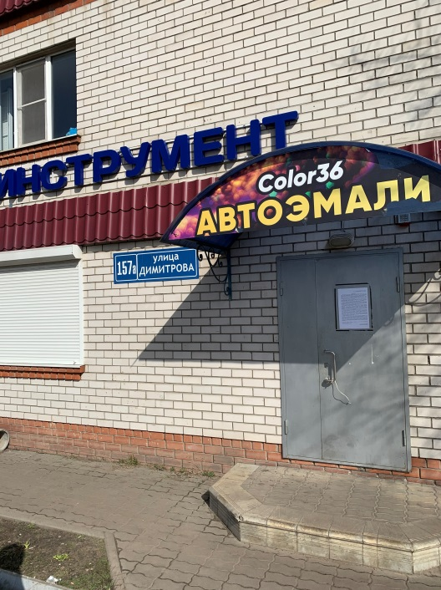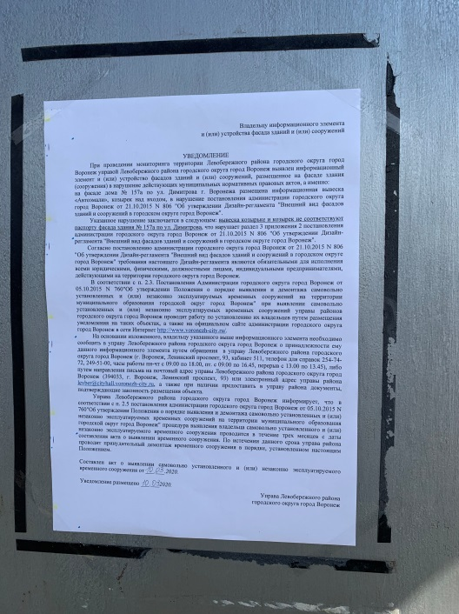 | Владелец не установлен
 | ул. Димитрова, 157а | 10.03.2020 | 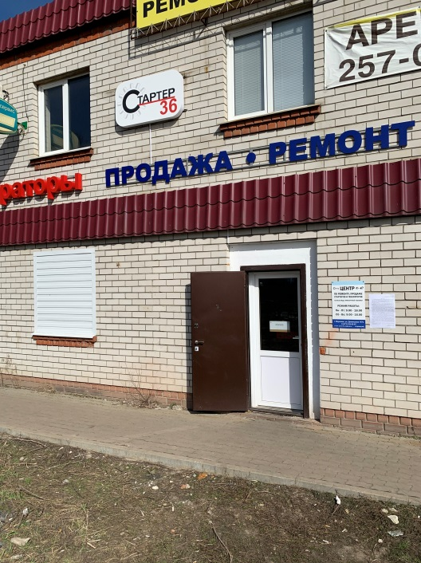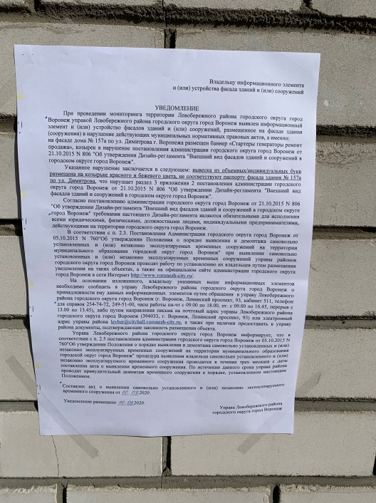 | Владелец не установлен
 | ул. Димитрова, 157а | 10.03.2020 | 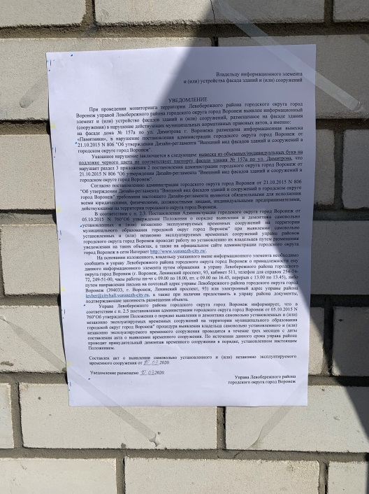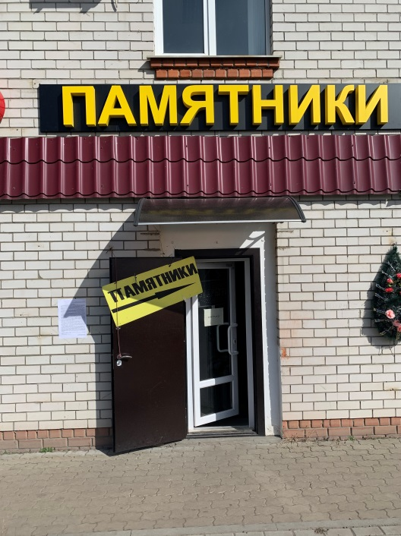 | Владелец не установлен
 | ул. Димитрова, 159б | 10.03.2020 | 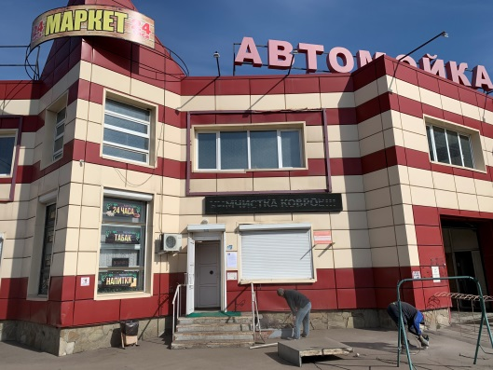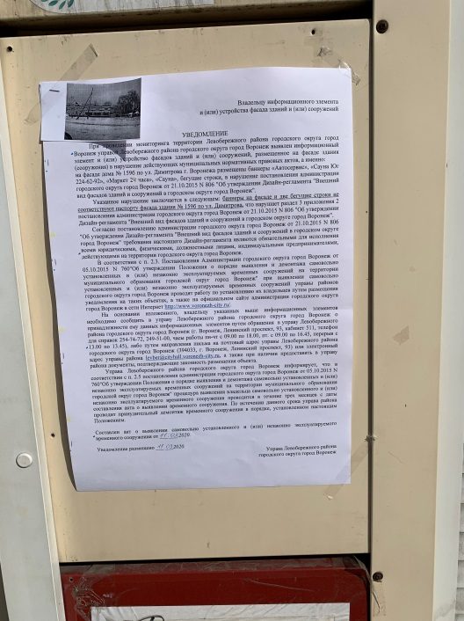 | Владелец не установлен

